CREACION DE BLOCKCHAIN CON PYTHON
Msc. Gabriel Santana

Cadena de bloques

Una cadena de bloques o Blockchain es una base de datos en la que se almacena registros en forma de lista ordenada. Una vez agregado un registro en estas bases de datos no pueden ser modificados sin alterara completamente la cadena de bloques desde la posición en la que fue agregado este. Gracias a esta característica la tecnología Blockchain permite crear libros de registro distribuidos que pueden ser utilizados para implementar libros de contabilidad y crear criptomonedas.

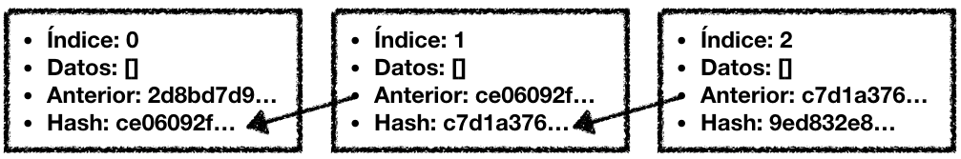
Bloque
La estructura básica en la que se basa la tecnología Blockchain es el bloque. El bloque es la unida básica de información que se puede almacenar en la base de datos. Una estructura de bloques básica ha de contener los siguientes campos:

- Índice (index): contiene la posición del bloque en la cadena de bloques
- Hash anterior (previous_hash): el hash del anterior bloque
- Fecha (timestamp): la fecha en la que se ha generado el bloque
- Datos (data): los datos que almacena el bloque
- Hash (hash): el hash del propio bloque

En Python la estructura básica de un bloque se puede crear con el constructor:
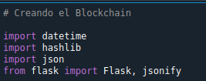Ilustración 1: Importar librerías
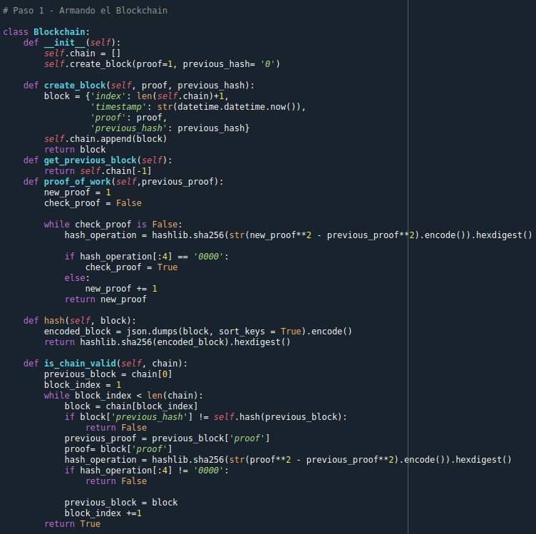Ilustración 2: Creación de la clase de bloques
En este punto es importante notar que cada uno de los bloques contiene el hash propio y el del anterior en la cadena. De esta forma se puede comprobar la integridad de la cadena. A partir de este punto se puede crear una clase BlockChain que permita agregar elementos a la cadena y validar la integridad de esta.

La clase BlockChain solamente necesita un vector con los bloques, un método que permita agregar nuevos bloques (add_block) y una función que permita validar la integridad de la cadena (is_valid). Este pequeño código ya permite validar cadenas de bloques de forma sencilla.

Funciones de Hash

Los hashes son algoritmos matemáticos que a partir de una entrada de datos generan una salida, generalmente de longitud fija, que representan un resumen de la información que se le ha suministrado. Una mínima modificación de los datos de entrada provoca que el resultado sea completamente diferente. Además, a partir del hash no es posible obtener los datos que han generado este ya que es un resumen de los mismo. El coste computacional para calcular estas funciones es bajo, por lo que se utilizan para comprobar la integridad de conjuntos de datos. Existen mutiples funciones de hash, entre las más utilizadas se pueden destacar el MD5 y la familia SHA-2.

Estas propiedades se pueden observar simplemente calculando funciones de hash para diferentes cadenas de texto en las que se ha modificado ligeramente el contenido de esta. Por ejemplo, se puede observar el resultado de utilizar el algoritmo SHA-256 a las cadenas de texto.

El hash en el bloque

El hash de los bloques es la propiedad más importante de los mismos. Es lo que permite garantizar que una vez agregado un bloque este no puede ser modificado sin que sea detectado. El hash se calcula utilizando todos los datos del bloque. Esto significa se modifica cualquier cosa el hash del bloque original ya no será valido. En nuestro ejemplo la implementación del método calculate_hash se puede realizar con las siguientes líneas de código

